合同编号： 1357-2021-F



**管理体系**

**一阶段审核报告**

**受审核方：** **焙之味食品（福建）有限公司**

**审核体系：**

**□质量管理体系（QMS）**

**□工程建筑施工企业质量管理体系（EcMS）**

**□环境管理体系（EMS）**

**□职业健康安全管理体系（OHSMS）**

**☑食品安全管理体系（FSMS）**

**□危害分析与关键控制点管理体系（HACCP）**

**北京国标联合认证有限公司**

**网址：www.china-isc.org.cn**

**一、一阶段审核信息**

|  |  |
| --- | --- |
| **审核日期** | **2021年01月 08日下午至 2021年 01月 08日 上午** |
| **审核地点** | **🗹企业现场 🞎非企业现场（FSMS/HACCP除外）** |
| **审核目的** | 管理体系初审第一阶段：评价客户基本情况和**□QMS/□50430/□EMS/□OHSMS/☑FSMS/□HACCP**管理体系策划及运行，确定第二阶段审核的可行性、审核范围和重点 |
| **审核准则** | **□GB/T19001-2016 □GB/T 50430-2017 □GB/T24001-2016**  **□GB/T28001-2011 □ISO45001：2018标准**  **FSMS：☑** ISO22000:2018  **HACCP：□ GB/T27341-2009 □ GB 14881-2013 □《危害分析与关键控制点（HACCP体系）认证补充要求 1.0》**  **☑受审核方管理体系成文信息 ☑顾客要求**  **☑适用于受审核方的法律法规及其他要求 ☑认证合同** |

**二、审核组成员信息**

|  |  |  |  |  |
| --- | --- | --- | --- | --- |
| **审核组成员信息** | | | | |
| **姓名** | 组内  身份 | 性别 | 审核员注册证书号 | 专业代码 |
| 邝柏臣 | 审核组长 | 男 | 2020-N1FSMS-1222839 | CIV-6 |
| 陈丽丹 | 组员 | 女 | 2021-N1FSMS-1246137 | CIV-6 |
| **与审核组同行人员信息** | | | | |
| **姓名** | **作用** | **性别** | **工作单位** | **职务/职称** |
|  | **观察员** |  |  |  |
|  |  |  |  |  |

**三、受审核方基本信息**

|  |  |  |  |  |  |  |  |  |
| --- | --- | --- | --- | --- | --- | --- | --- | --- |
| **受审核方名称** | | 焙之味食品（福建）有限公司 | | | | | | |
| **注册地址** | | 福建省泉州市晋江市经济开发区（五里园）新源路8号 | | | 邮编 | | 362235 | |
| **经营地址** | | 福建省泉州市晋江市经济开发区（五里园）新源路8号 | | | 362235 | |
| **联系人** | | 李永华 | 电话 | 18818000032 | 传真 | |  | |
| **法人代表** | | 宋国文 | 管理者代表 | 李永华 | 邮箱 | | 18623493@qq.com | |
| **受审核方产品/服务** | | 产品：位于福建省泉州市晋江市经济开发区（五里园）新源路8号焙之味食品（福建）有限公司生产车间的资质范围内糕点的生产 | | | | | | |
| **服务：**位于福建省泉州市晋江市经济开发区（五里园）新源路8号焙之味食品（福建）有限公司生产车间的资质范围内糕点的生产 | | | | | | |
| 生产/服务提供流程简图 | | 生产/服务流程图：  见附页 | | | | | | |
| **确认受审核方管理体系覆盖的查产品范围与现场运作情况是否一致；** | | | | | | | | |
| **初定的管理体系认证范围** | **体系** |  | | | | **专业代码** | | |
| **QMS** | **——** | | | |  | | |
| **EcMS** | **——** | | | |  | | |
| **EMS** | **——** | | | |  | | |
| **OHSMS** | **——** | | | |  | | |
| **FSMS** | 位于福建省泉州市晋江市经济开发区（五里园）新源路8号焙之味食品（福建）有限公司生产车间的资质范围内糕点的生产 | | | | CIV-6 | | |
| **HACCP** |  | | | |  | | |
| 产品/服务 | | 现场产品与申请范围是否一致： | | | | ☑是 | | □否 |
| 现场服务与申请范围是否一致： | | | | ☑是 | | □否 |
| 如不一致，请简述不一致情况： | | | | | | |
| 运作方式：☑单班次生产 □多班次生产 | | | | | | |

认证覆盖以下各场所/场地及其对应的范围:

|  |  |  |  |  |  |  |
| --- | --- | --- | --- | --- | --- | --- |
| 场所编号  (分证书序号） | 组织名称及注册场所地址 | 经营场所的地址 | 员工人数 | 审核范围（产品和过程）  （注：FSMS/HACCP要明确到车间） | 标准 | 被审核了 |
| 01 | 焙之味食品（福建）有限公司  福建省泉州市晋江市经济开发区（五里园）新源路8号 | 福建省泉州市晋江市经济开发区（五里园）新源路8号 | 63人 | 位于福建省泉州市晋江市经济开发区（五里园）新源路8号焙之味食品（福建）有限公司生产车间的资质范围内糕点的生产 | ISO22000:2018 |  |

**四、受审核方适用法律许可类文件的获取及其有效性的情况**

|  |  |  |  |
| --- | --- | --- | --- |
| 《营业执照》是否有效 | 🗹是 | 🞎否 | 🞎不适用 |
| 营业执照范围是否包括了认证范围 | 🗹是 | 🞎否 | 🞎不适用 |
| 营业执照地址是否与认证申请的注册地址一致 | 🗹是 | 🞎否 | 🞎不适用 |
| 生产许可证是否有效 | 🗹是 | 🞎否 | 🞎不适用 |
| 3C认证证书是否有效 | 🞎是 | 🞎否 | 🗹不适用 |
| 安全生产许可证是否有效 | 🞎是 | 🞎否 | 🗹不适用 |
| 食品🗹生产//🞎经营/🞎流通许可证是否有效 | 🗹是 | 🞎否 | 🞎不适用 |
| 生产场所是否与与认证申请的经营地址一致 | 🗹是 | 🞎否 | 🞎不适用 |
| 其他行政许可文件和备案证明是否有效 | 🗹是 | 🞎否 | 🞎不适用 |
| 其他行政许可文件和备案证明是否与申请认证的范围一致 | 🗹是 | 🞎否 | 🞎不适用 |

**五、管理体系策划情况**

**1.总体描述**

|  |  |  |  |  |  |  |
| --- | --- | --- | --- | --- | --- | --- |
| **1、内外部环境** | | | | | | |
| 是否确定了与其宗旨和战略方向相关并影响其实现管理体系预期结果的能力的各种外部和内部因素 | | | ☑是 | □否 | | |
| 是否对这些内部和外部因素的相关信息进行监视和评审 | | | ☑是 | □否 | | |
| **2、相关方需求和期望** | | | | | | |
| 是否确定了与管理体系有关的相关方 | | | ☑是 | □否 | | |
| 是否识别了与管理体系有关的相关方的要求 | | | ☑是 | □否 | | |
| **3、管理体系覆盖的范围** | | | | | | |
| 是否确定了管理体系覆盖范围 | ☑是 | | | □否 | | |
| 质量管理体系覆盖范围是否考虑了标准a)-c)的要求 | □是 | | | □否 | | |
| 质量管理体系覆盖了多场所/临时场的运行控制（适用时） | □是 | | | □否 | | |
| **4、管理方针** | | | | | | |
| **管理方针已**形成文件，并宣贯到全员并被相关方获取 | | | ☑是 | | □否 | |
| **5、风险和机遇** | | | | | | |
| 是否识别了组织的风险和机遇 | | ☑是 | | | | □否 |
| 是否针对风险和机遇策划了应对措施 | | ☑是 | | | | □否 |
| **6、管理目标** | | | | | | |
| 管理目标是否**已**形成文件，已分解到相关职能和层次 | | | ☑是 | | □否 | |
| 已对管理目标完成情况进行统计和分析 | | | ☑是 | | □否 | |
| **7. 法律法规和其他要求（合规义务）** | | | | | | |
| 是否建立了法律法规获取渠道，识别和收集了相关的法律法规 | | | ☑是 | | □否 | |
| **8. 组织结构、部门等职责是否已规定和沟通** | | | **☑是** | | **□否** | |
| 1. **对管理体系,综合绩效是否建立了监视测量程序或制度** | | | ☑是 | | □否 | |
| **10.于 2021 年07 月01日起按照标准的要求，建立了文件化的管理体系，对管理体系文件进行发布和对全员进行了贯彻。管理体系已有效运行并且超过3个月。** | | | **☑是** | | **□否** | |
| **11.已根据策划和标准要求于 2021 年10月18日由有能力的人实施了内部审核，覆盖所有场所、部门和过程，组织通过内审验证了管理体系的符合性及有效性，并对不符合项制订和采取了纠正措施。** | | | ☑是 | | □否 | |
| 12.已根据策划于 2021 年11月 06日完成管理评审，包括所有标准要求的输入和输出, 对组织的管理体系的适宜性、充分性和有效性进行了评价。 | | | ☑是 | | □否 | |
| **其他补充说明** | | |  | |  | |

**2.相关管理体系的具体情况**

|  |  |  |  |
| --- | --- | --- | --- |
| 🞎**ISO 22000:2005/🗹ISO 22000:2018认证的基本条款 (如不适用请删除)** | | | |
| **FSMS过程和范围识别** | | | |
| （1）是否阐明了食品安全管理体系的实施范围 | | ☑是 | □否 |
| （2）对生产加工的外包委托方是否实施了有效的控制（适用时） | | ☑是 | □否 |
| （3）成立了食品安全小组，进行了充分的食品安全危害分析和评估 | | ☑是 | □否 |
| （4）建立了应急准备、产品撤回/召回程序和可追溯性系统 | | ☑是 | □否 |
| （5）已建立食品安全验证和控制措施/控制措施验证的程序 | | ☑是 | □否 |
| （6）相关法规识别是否正确和充分 | | ☑是 | □否 |
| （7）初步评价PRP的策划和实施是否符合要求 | | ☑是 | □否 |
| （8）初步评价OPRP的策划和实施是否符合要求 | | ☑是 | □否 |
| （9）初步评价食品安全的关键控制点、关键限值的支持性证据的适宜性。 | | ☑是 | □否 |
| （10）企业是否组织了食品安全知识的培训 | | ☑是 | □否 |
| （11）对食品安全管理体系的文件是否安排内部沟通 | | ☑是 | □否 |
| （12）对食品安全管理体系的文件是否安排与相关供应商、顾客、利益相关方的沟通; | | ☑是 | □否 |
| （13）控制措施的确认、活动的验证和改进方案是否符合食品安全管理体系标准的要求; | | ☑是 | □否 |
| （14）有关员工是否进行了健康检查 | | ☑是 | □否 |
| （15）一年内是否未发生违反我国和进口国（地区）相关法律、法规的食品安全卫生事故； | | ☑是 | □否 |
| （11）五年内未因违反HACCP实施规则被认证机构撤销认证证书 | | ☑是 | □否 |
| （12）与食品安全危害相关的监测和测量、事件调查、不符合、纠正措施和预防措施等程序已文件化 | | ☑是 | □否 |
| **生产/服务过程食品危害识别与控制情况**  原辅材料危害分析：   |  |  |  | | --- | --- | --- | | 主要原料名称 | 潜在危害 | 控制措施 | | 面粉、白砂糖、巴氏杀菌冰全蛋类、全脂奶粉 | 🞎有害微生物 🗹重金属  🗹黄曲霉毒素 🗹苯并芘  🞎农药残留 🞎兽药残留 | 🞎向供方索取检测报告  🞎企业自行检测  🗹第三方检测报告 | | 酵母、山梨糖醇液、脱氢乙酸钠、防腐剂、丙酸钙、香精、复配乳化剂、脱氧剂、复配乳化酶制剂、甘油等 | 🞎有害微生物 🗹重金属  🞎黄曲霉毒素 🞎苯并芘  🞎农药残留 🞎兽药残留 | 🞎向供方索取检测报告  🞎企业自行检测  🗹第三方检测报告 | | 沙拉酱、肉松粉、果酱等 | 🞎有害微生物 🗹重金属  🞎黄曲霉毒素 🞎苯并芘  🞎农药残留 🞎兽药残留 | 🞎向供方索取检测报告  🞎企业自行检测（农残测试仪）  🗹第三方检测报告 | | 水 | 🗹有害微生物 🗹重金属  🞎黄曲霉毒素 🞎苯并芘  🞎农药残留 🞎兽药残留 | 🞎向供方索取检测报告  🞎企业自行检测  🗹第三方检测报告 | | 奶粉、牛奶、乳酪等 | 🗹有害微生物 🗹重金属  🞎黄曲霉毒素🞎苯并芘、  🞎农药残留 🞎兽药残留  🗹三聚氰胺 | 🞎向供方索取检测报告  🞎企业自行检测  🗹第三方检测报告 | | 植物油、酥油类 | 🞎有害微生物 🗹重金属  🞎黄曲霉毒素 🞎苯并芘  🞎农药残留 🞎兽药残留  🗹酸价 🗹过氧化值 | 🞎向供方索取检测报告  🞎企业自行检测  🗹第三方检测报告 | | 塑料制品（包装托、包装膜、保鲜膜、包装袋）等 | 🗹有害微生物 🗹重金属  🞎黄曲霉毒素 🞎苯并芘  🞎农药残留 🞎兽药残留 | 🞎向供方索取检测报告  🞎企业自行检测  🗹第三方检测报告 | | 接触面（不锈钢） | 🞎有害微生物 🗹重金属  🞎黄曲霉毒素 🞎苯并芘  🞎农药残留 🞎兽药残留  🞎溶剂残留 | 🞎向供方索取检测报告  🞎企业自行检测  🞎第三方检测报告  🗹已购买多年，主要通过清洁消毒为主 | | | | |
| **最终产品危害分析：**   |  |  |  | | --- | --- | --- | | 产品名称 | 潜在危害 | 控制措施 | | 糕点（全麦面包、吐司面包） | 🗹有害微生物 🞎重金属  🞎黄曲霉毒素 🞎苯并芘  🞎农药残留 🞎兽药残留  🞎清洗剂残留 | 🞎OPRP  🗹作业指导书&SSOP  🗹CCPs  🗹OPRP &CCPs | | 夹心吐司（面包） | 🗹有害微生物 🗹重金属  🞎黄曲霉毒素 🞎苯并芘  🞎农药残留 🞎兽药残留  🗹酸价 🗹过氧化值 | 🞎OPRP  🗹CCPs  🗹作业指导书&SSOP  🗹OPRP &CCPs | | | ☑合理 | □不合理 |
| 防止显著危害的措施 | 见附表 | ☑合理 | □不合理 |
| 外包过程的识别 | 虫害消杀 | ☑合理 | □不合理 |
| 食品添加剂使用的类别 | 无 | ☑合理 | □不合理 |
| 基础设施管理 | 是否满足生产/服务的需要且完好运行 | ☑是 | □否 |
| 特种设备管理 | 是否按法规要求检测和备案要且完好运行 | ☑是 | □否 |
| 监视和测量资源 | 是否满足产品检测的需要 （不适用） | ☑是 | □否 |
| 满足生产/服务所需工作环境 | 是否满足生产/服务食品安全的需要 | ☑是 | □否 |
| 生产/服务质量控制情况 | | | |
| 受审核方认证范围内的产品的食品安全标准，及符合性证据 | ☑ 产品食品安全标准 | ☑正确 | □不正确 |
| ☑ 技术要求（合同） | ☑是 | □否 |
| ☑ 产品安全性验证证据是否齐全  检测机构：厦门市华测检测技术有限公司  报告号1： 低脂全麦面包 报告编号：A2210317210101001CR1 报告日期：2021-08-30 ；  报告号2： 活力吐司(冷加工) 报告编号：A2210333350101001CR1 报告日期：2021-08-30 ；  报告号3： 坚果吐司 报告编号：A2210339858101001CR1 报告日期：2021-08-31 ；  报告号4： 全麦面包 报告编号：A2210330821101001CR1 报告日期：2021-08-30 ；  报告号5： 肉肉海苔吐司 报告编号：A2210317210101002CR1 报告日期：2021-08-30 ；  报告号6： 乳酸菌风味小吐司（冷加工） 报告编号：A2210332048101001CR1 报告日期：2021-02-01 ； | ☑是 | □否 |
| 市场抽查及食品安全事故 | 是否受到行政主管部门的处罚 | □是 | ☑否 |
| 是否因食品安全问题受到媒体的曝光 | □是 | ☑否 |
| 是否发生了食品安全事故/召回 | □是 | ☑否 |
| 是否有重大顾客投诉 | □是 | ☑否 |
| **食品安全管理体系宜重点关注** | □**设计、**☑**关键生产/服务、**□**检验、**☑**采购过程** ☑**生产/服务提供场所、**☑**仓储**  **其他：**□**运输过程** | | |

**六、审查第二阶段审核所需资源的配置情况**

|  |  |
| --- | --- |
| **确定二阶段审核时，具有生产/服务现场** | **☑具有 □不具有，说明：**  **□部分具有（如季节性），说明：** |
| **确定多场所/临时场所的分布、距离及预估路途时间（适用时）** | **---** |
| **一阶段审核组长对二阶段审核所需资源(包括拟派人员的资格、能力、审核人日)的建议** | **☑按审核方案执行**  **□调整审核方案的理由：**  **□增加专业审核员 □增加技术专家 □增加审核人日** |

**七、管理体系一体化程度确认（两个或两个以上管理体系审核时填写）**

|  |  |  |
| --- | --- | --- |
| **评价项目** |  |  |
| （1）是否建立一套整合的文件，适宜时，包括适度融合的作业文件； | □是 | □否 |
| （2）是否考虑总体经营战略和计划的管理评审； | □是 | □否 |
| （3）是否对内部审核采用的一体化方法； | □是 | □否 |
| （4）是否对方针和目标采用的一体化方法； | □是 | □否 |
| （5）是否对体系过程采用的一体化方法； | □是 | □否 |
| （6）是否对改进机制（纠正和预防措施、测量和持续改进）采用的一体化方法； | □是 | □否 |
| （7）是否有一体化的管理支持和管理职责。 | □是 | □否 |

**八、一阶段审核结论**

|  |
| --- |
| **受审核组织(□QMS/□50430/□EMS/□OHSMS/☑FSMS/□HACCP)** |
| **☑未发现任何问题, 可直接进行二阶段现场审核** |
| **□有少量问题存在, 可进行二阶段审核现场验证，存在的问题可与二阶段不符合项一同整改** |
| **□有一些问题存在,需改进, 二阶段审核前需完成“问题清单”的整改(附件二)** |
| **□有较多问题存在,不具备, 三个月后重新进行一阶段审核** |

**九、认证范围说明**

|  |  |  |  |
| --- | --- | --- | --- |
| **受审核组织(□QMS/□50430 /□EMS/□OHSMS/☑FSMS/□HACCP)** | | | |
| **☑审核范围无变化，见初定的管理体系认证范围** | | | |
| **□审核范围有变化，与组织最终确定是：** | | | |
| **二阶段的管理体系审核范围** |  |  | **专业代码** |
| **QMS** |  |  |
| **EcMS** |  |  |
| **EMS** |  |  |
| **OHSMS** |  |  |
| **FSMS** | 位于福建省泉州市晋江市经济开发区（五里园）新源路8号焙之味食品（福建）有限公司生产车间的资质范围内糕点的生产 | CIV-6 |
| **HACCP** |  |  |

**十、审核组签字**

**审核组组长(签名):  审核组组员(签名): **

**日期: 2022-01-08**

**十一、附件**

**1. 审核计划**

**2. 管理体系文件审核报告及整改资料**

**3. 一阶段现场审核问题清单及整改附件**

**4. 其他(如一阶段是现场审核需有签到表、检查单、公正、保密声明)**

**十二、填表说明:**

**1. 本审核报告适用于单体系审核, 也适用于多体系结合审核情况;**

**2. 应依据审核任务书布置的管理体系领域(指: QMS, EMS, OHSMS，FSMS，HACCP)□内划“√”;**

**3. 公正性声明和审核报告签字处需本人亲笔签名。**

**4. 当一阶段审核情况与合同评审有重大差异时, 应告知审核部, 由审核部与市场部协商解决。**

附

一阶段现场审核问题清单

受审核方：

|  |  |  |  |  |  |
| --- | --- | --- | --- | --- | --- |
| 序号 | 问题描述 | | 管理体系标准 | 对应的标准条款 | 问题等级注） |
| 01 | 切片面包次品处理区未进行标识 | | ISO 22000：2018 | 8.2 | 1 |
| 02 | 未对生产线设备酒精消毒喷雾壶进行标识 | | ISO 2200:2018 | 8.2 | 1 |
| 注：问题等级： 1 = 改进建议； 2 =轻微问题，有可能导致成为第二阶段的不符合项；  3 = 严重问题，必须进行纠正并提供证据，验证合格后方可实施第二阶段现场审核 | | | | | |
| 审核组长：  日期： 2022年01月08日 | | 受审核方代表 ： 李永华  日期：2022年 01 月 08 日 | | | |
| 对一阶段现场审核严重问题整改结果的验证结论：  □所有严重问题全部整改，并符合要求 □未按期完成整改 □整改后不符合要求，需重新整改. | | | | | |
| 推荐意见：**☑**可进行二阶段审核 □需再次安排一阶段审核 □不进入二阶段审核  验证人：  日期： 2022 年 01 月 08 日 | | | | | |
| 备注： | | | | | |

附件：**1、糕点（发酵类）生产工艺流程图：**

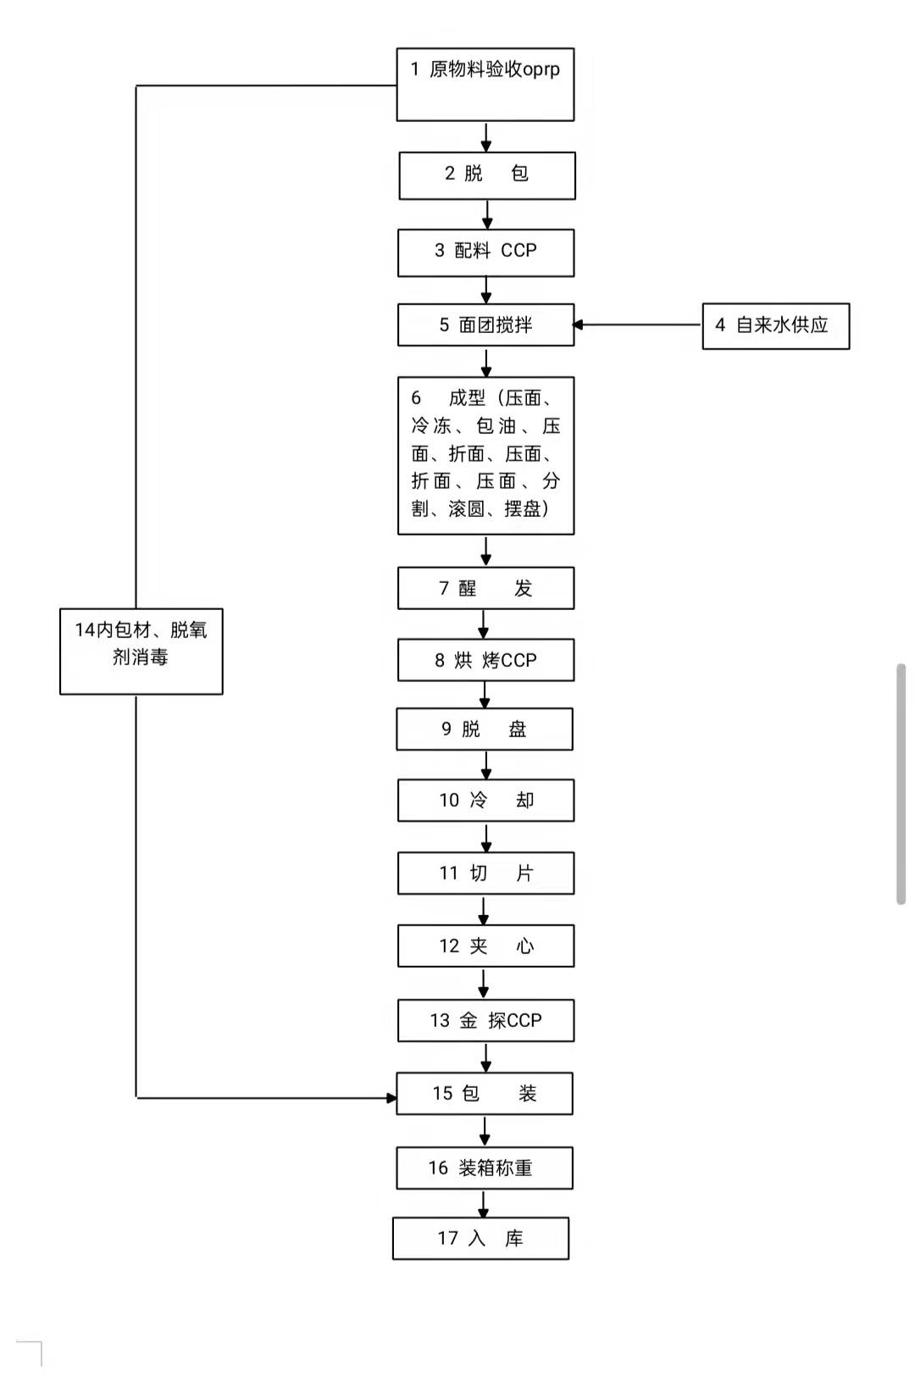

**2)夹心吐司**

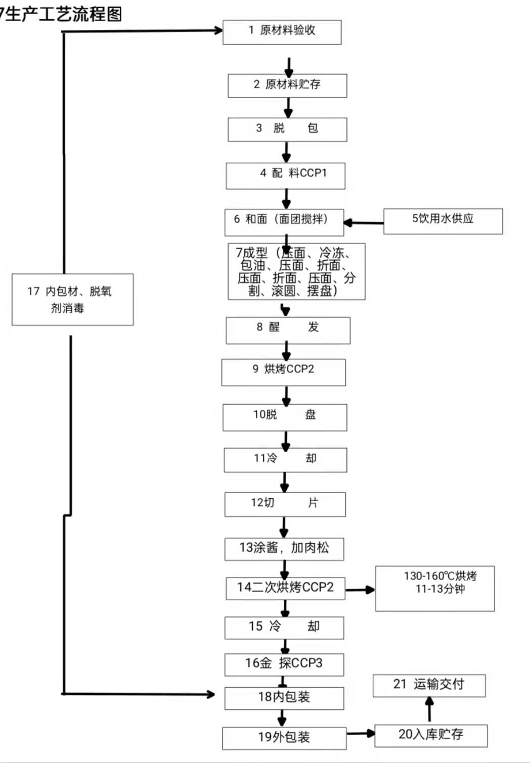

**附2 危害控制计划：**

1. **夹心吐司：**

**OPRP计划表**

|  |  |  |  |  |  |  |  |  |  |  |  |  |
| --- | --- | --- | --- | --- | --- | --- | --- | --- | --- | --- | --- | --- |
| **1** | | **2** | **3** | **4** | | **5** | | **6** | **7** | **8** | **9** | **10** |
| **序号** | | **显著危害** | **关键限值CL** | **监 控** | | | | | | **纠正措施** | **记录** | **验证** |
| **对象** | **方法** | | **频率** | | **人员** |
| 原辅料验收OPRP1 | 沙拉酱 | 重金属、微生物超标 | 1、铅（以Pb计）≤1.0mg/kg  2、沙门氏菌/25g（n=5，c=0，m=0/25g）  3、金黄色葡萄球菌CFU/g （n=5，c=2,m=100CFU/g，M=10000CFU/g） | 供方的检测报告 | 对供应商提供的合格检验报告 | | 每批 | | 检验员 | 不能提供合格检验报告或相关证明的拒收 | 原材料收货记录 | 每批年审查检测报告、供应商评定记录、每周检查验收记录 |
|  | 海苔肉松 | 微生物超标 | 1、沙门氏菌/25g（n=5，c=0，m=0/25g）  2、金黄色葡萄球菌CFU/g （n=5，c=1,m=100CFU/g，M=1000CFU/g） | 供方的检测报告 | 对供应商提供的合格检验报告 | | 每批 | | 检验员 | 不能提供合格检验报告或相关证明的拒收 | 原材料收货记录 | 每批年审查检测报告、供应商评定记录、每周检查验收记录 |
|  | 人造奶油 | 酸价、过氧化值超标 | 过氧化值(以脂肪计)g/ 100g≤0.13  酸价(以脂肪计) (KOH)mg/ g≤1 | 供方的检测报告 | 对供应商提供的合格检验报告 | | 每批 | | 检验员 | 不能提供合格检验报告或相关证明的拒收 | 原材料收货记录 | 每批年审查检测报告、供应商评定记录、每周检查验收记录 |
|  | 全蛋液 | 药残超标 | 1、土霉素mg/kg≤0.20  四环素mg/kg≤0.20  金霉素mg/kg≤0.20 | 供方的检测报告 | 对供应商提供的合格检验报告 | | 每批 | | 检验员 | 不能提供合格检验报告或相关证明的拒收 | 原材料收货记录 | 每批年审查检测报告、供应商评定记录、每周检查验收记录 |
|  | 小麦粉 | 重金属、农残超标 | 铅（Pb）mg/kg≤0.2  镉(Cd) mg/kg≤0.2  无机砷（以As计）≤0.1  六六六mg/kg≤0.05  滴滴涕mg/kg≤0.05 | 供方的检测报告 | 对供应商提供的合格检验报告 | | 每批 | | 检验员 | 不能提供合格检验报告或相关证明的拒收 | 原材料收货记录 | 每批年审查检测报告、供应商评定记录、每周检查验收记录 |

**HACCP计划表**

|  |  |  |  |  |  |  |  |  |  |  |  |
| --- | --- | --- | --- | --- | --- | --- | --- | --- | --- | --- | --- |
| 1 | 2 | 3 | 4 | | 5 | | 6 | 7 | 8 | 9 | 10 |
| 关键控制点CCP | 显著危害 | 关键限值CL | 监 控 | | | | | | 纠正措施 | 记录 | 验证 |
| 对象 | 方法 | | 频率 | | 人员 |
| 烘烤 CCP | 致病微生物 | 第一次烘烤：上火：160-200℃，下火 160℃-220℃；烘烤时间为30-37分钟  第二次烘烤：130-160℃烘烤11-13分钟 | 温度计、计时器 | 温控监控、设定时间 | | 两小时/次 | | 操作工 | 停止烘烤，调整温度和时间，半成品重新烘烤后由品管部对其进行隔离、评估 | 烘烤记录 | 抽检产品中心温度，每批产品进行微生物检测  每批审核记录 |
| 配料 CCP | 添加剂的违规使用 | 硫酸钙的最大使用量10.0g/kg  硬脂酰乳酸钙的最大使用量2.0g/kg  偶氮甲酰胺的最大使用量0.045g/kg  聚甘油脂肪酸脂的最大使用量10.0g/kg  蔗糖肪酸脂的最大使用量3.0g/kg  脱氢乙酸钠的最大使用量0.5g/kg  丙酸钙的最大使用量2.5g/kg  山梨酸的最大使用量1.0g/kg | GB 2760允许使用的食品添加剂名单及添加量 | 严格按照配方要求进行称量；审核所使用添加剂的合格性；对添加剂含量进行计算分析 | | 每锅 | | 配料员 | 停止使用所配的配料，隔离销毁添加剂违规使用的产品 | 食品添加剂配料记录 | 每年对电子称进行外部校准  每年1次送成品进行外部检测  每批审核记录 |
| 金探CCP | 金属杂物 | 模块报警：  Fe∮≤2.5mm  SUS∮≤2.5mm  CU∮≤3.0mm | 金属检测机 | 模块测试、检查、校准 | | 生产前、后校准一次，每2小时校准一次 | | 岗位操作人员 | 发现金探故障：  1）将上次校准至出现故障期间经过金属检测的产品标识作为可疑品处理  2）检修并重新校验金属检测机  3）产品重新金属检测 | 金属检测器运行监控记录表 | 现场品控每天验证金探校准情况 |

**糕点：**

**HACCP计划表**

|  |  |  |  |  |  |  |  |  |  |  |  |
| --- | --- | --- | --- | --- | --- | --- | --- | --- | --- | --- | --- |
| 1 | 2 | 3 | 4 | | 5 | | 6 | 7 | 8 | 9 | 10 |
| 关键控制点CCP | 特定危害 | 关键限值CL | 监 控 | | | | | | 纠正措施 | 记录 | 验证 |
| 对象 | 方法 | | 频率 | | 人员 |
| 配料 CCP | 食品添加剂过量使 用 | 硫酸钙的最大使用量10.0g/kg  硬脂酰乳酸钙的最大使用量2.0g/kg  偶氮甲酰胺的最大使用量0.045g/kg  聚甘油脂肪酸脂的最大使用量10.0g/kg  蔗糖肪酸脂的最大使用量3.0g/kg  脱氢乙酸钠的最大使用量0.5g/kg  丙酸钙的最大使用量2.5g/kg  山梨酸的最大使用量1.0g/kg | 食品添加剂量 | 一人称重，一人复核 | | 每锅 | | 配料员 | 停止使用所配的配料 | 食品添加剂配料记录 | 车间主管每日核查、品管部现场抽查 |
| 烘烤 CCP | 致病微生物 | 第一次烘烤：上火：160-200℃，下火 160℃-220℃；烘烤时间为30-37分钟  第二次烘烤：130-160℃烘烤11-13分钟 | 温度计、计时器 | 温控监控、设定时间 | | 每炉 | | 操作工 | 停止烘烤，调整温度和时间，半成品重新烘烤后由品管部对其进行隔离、评估 | 烘烤记录 | 车间主管每日核查、品管部现场抽查 |
| 金探 | 金属杂物 | 模块报警：  Fe∮≤2.5mm  SUS∮≤2.5mm  CU∮≤3.0mm | 金属检测机 | 模块测试、检查、校准 | | 准备前校准一次，每2小时校准一次 | | 岗位操作人员 | 发现金探故障：  1）将上次校准至出现故障期间经过金属检测的产品标识作为可疑品处理  2）检修并重新校验金属检测机  3）产品重新金属检测 | 1）金属检测机校准记录  2）纠偏行动记录 | 现场品控每天验证金探校准情况 |

OPRP计划表

|  |  |  |  |  |  |  |  |  |  |  |  |  |
| --- | --- | --- | --- | --- | --- | --- | --- | --- | --- | --- | --- | --- |
| **1** | | **2** | **3** | **4** | | **5** | | **6** | **7** | **8** | **9** | **10** |
| **序号** | | **显著危害** | **关键限值CL** | **监 控** | | | | | | **纠正措施** | **记录** | **验证** |
| **对象** | **方法** | | **频率** | | **人员** |
| 原辅料验收OPRP1 | 沙拉酱 | 重金属、微生物超标 | 1、铅（以Pb计）≤1.0mg/kg  2、沙门氏菌/25g（n=5，c=0，m=0/25g）  3、金黄色葡萄球菌CFU/g （n=5，c=2,m=100CFU/g，M=10000CFU/g） | 供方的检测报告 | 对供应商提供的合格检验报告 | | 每批 | | 检验员 | 不能提供合格检验报告或相关证明的拒收 | 原材料收货记录 | 每批年审查检测报告、供应商评定记录、每周检查验收记录 |
|  | 海苔肉松 | 微生物超标 | 1、沙门氏菌/25g（n=5，c=0，m=0/25g）  2、金黄色葡萄球菌CFU/g （n=5，c=1,m=100CFU/g，M=1000CFU/g） | 供方的检测报告 | 对供应商提供的合格检验报告 | | 每批 | | 检验员 | 不能提供合格检验报告或相关证明的拒收 | 原材料收货记录 | 每批年审查检测报告、供应商评定记录、每周检查验收记录 |
|  | 人造奶油 | 酸价、过氧化值超标 | 过氧化值(以脂肪计)g/ 100g≤0.13  酸价(以脂肪计) (KOH)mg/ g≤1 | 供方的检测报告 | 对供应商提供的合格检验报告 | | 每批 | | 检验员 | 不能提供合格检验报告或相关证明的拒收 | 原材料收货记录 | 每批年审查检测报告、供应商评定记录、每周检查验收记录 |
|  | 全蛋液 | 药残超标 | 1、土霉素mg/kg≤0.20  四环素mg/kg≤0.20  金霉素mg/kg≤0.20 | 供方的检测报告 | 对供应商提供的合格检验报告 | | 每批 | | 检验员 | 不能提供合格检验报告或相关证明的拒收 | 原材料收货记录 | 每批年审查检测报告、供应商评定记录、每周检查验收记录 |
|  | 小麦粉 | 重金属、农残超标 | 铅（Pb）mg/kg≤0.2  镉(Cd) mg/kg≤0.2  无机砷（以As计）≤0.1  六六六mg/kg≤0.05  滴滴涕mg/kg≤0.05 | 供方的检测报告 | 对供应商提供的合格检验报告 | | 每批 | | 检验员 | 不能提供合格检验报告或相关证明的拒收 | 原材料收货记录 | 每批年审查检测报告、供应商评定记录、每周检查验收记录 |